SegmentFault博客

需求文档

顾金鑫

1. 概述
   1. 目的

本文档首先通过项目概述让读者对产品有初步的了解，然后详细分析项目总体需求（包括功能需求、接口需求、性能需求等），以保证业务需求提出者与需求分析人员、开发人员、测试人员及其也相关利益人对需求达成共识，同时本文档也可以作为软件开发工作的基础和依据以及确认测试和验收的依据。

* 1. 预期读者与阅读建议

|  |  |
| --- | --- |
| 预期读者 | 阅读建议 |
| 项目经理 | 项目经理可以根据该文档了解预期产品的功能，并据此进行系统设计及项目管理。 |
| 开发人员 | 对需求进行分析，并设计出系统，包括页面和数据库的设计。了解与实现系统功能，编写《用户手册》。 |
| 营销人员 | 根据本文档制定合适的营销策略，结合市场需求给予分析人员合适的建议。 |
| 测试人员 | 根据本文档编写测试用例，并对软件产品进行功能性测试和非功能性测试。 |
| 用户 | 了解预期产品的功能和性能，并与分析人员一起对整个需求进行讨论和协商。 |

1. 功能需求

2.1 主界面

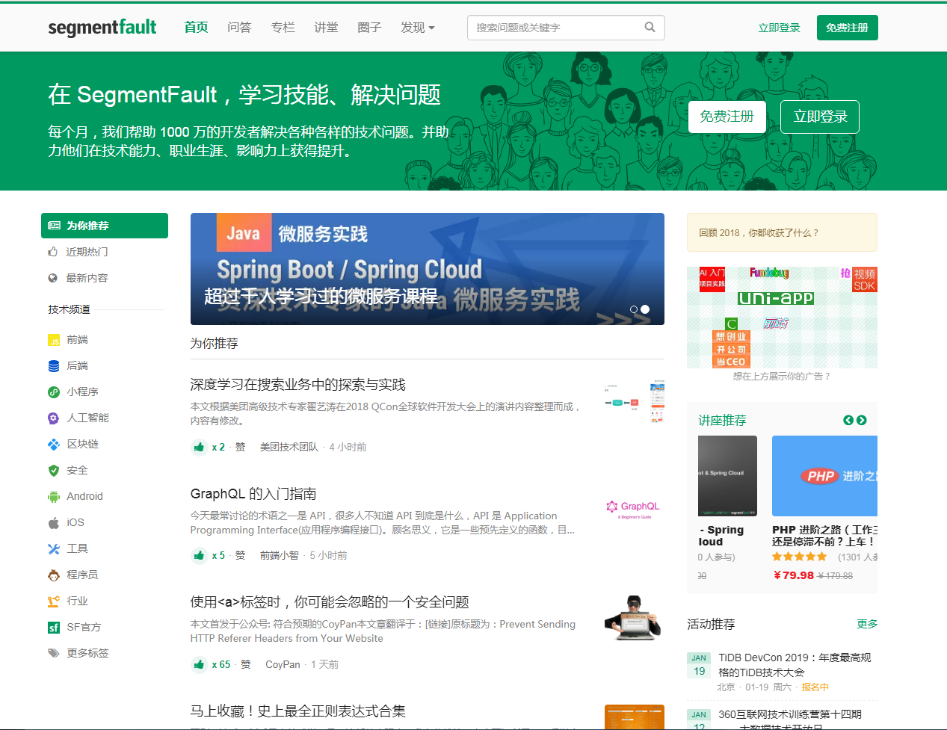

顶部导航栏：

首页按钮可以随时回到首页

其他有问答、专栏、讲堂、圈子和发现按钮，可跳转到对应页面

正文：

正文上有推荐的文章显示，下拉页面后会显示出新的推荐文章，每一个推荐的文章可以进行点赞，并且能显示作者和发布的时间

左侧导航栏：

左侧有对应的技术频道，将文章进行了分类，用户可以根据自己的喜好来浏览文章

顶部搜索栏：可以搜索关键字来获取文章信息

2.2 文章页面

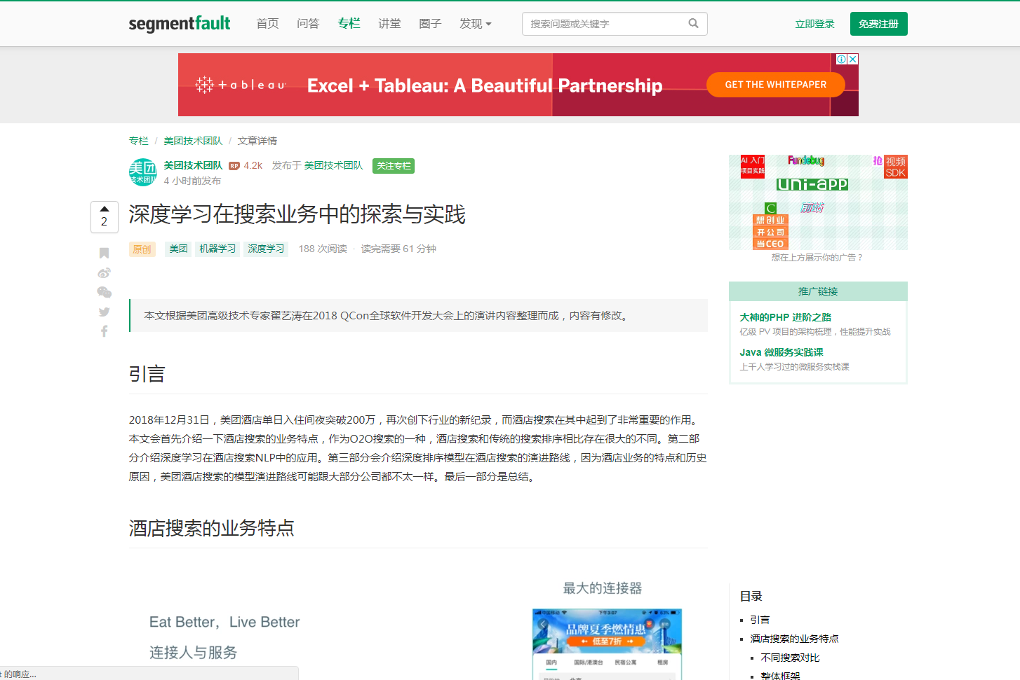

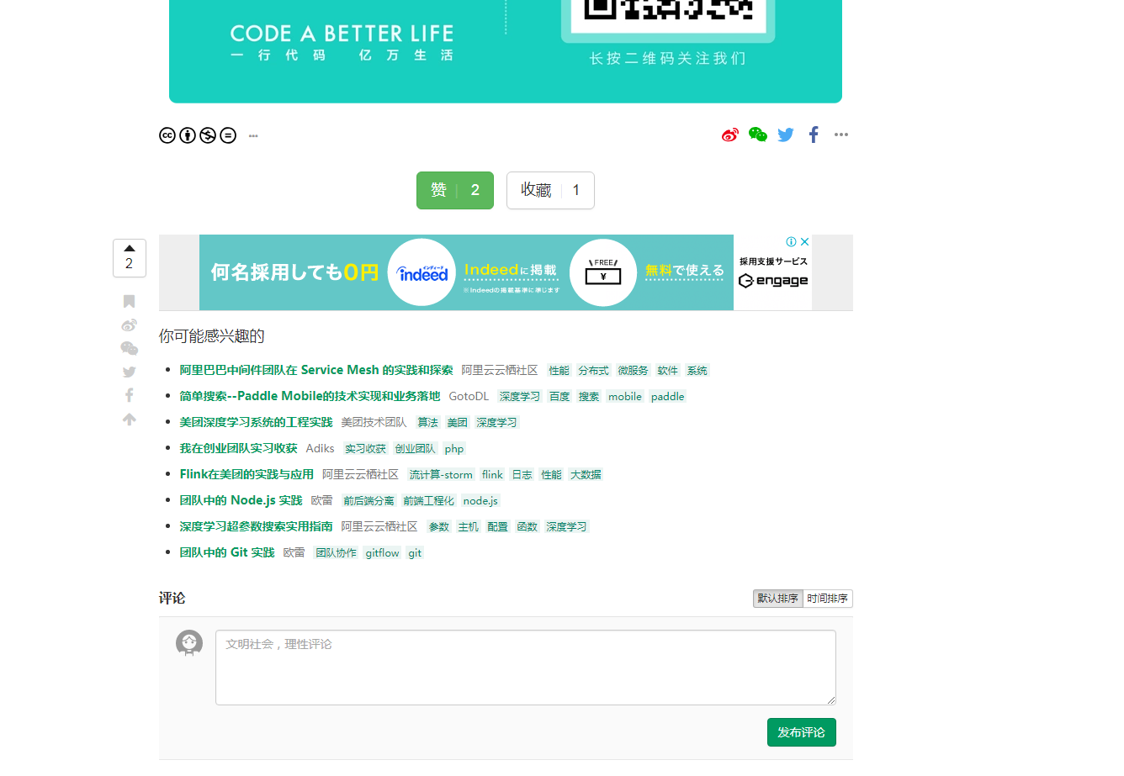

文章页面分为：内容，目录，分享栏和评论区

内容区：写文章时支持markdown语法

目录：目录根据markdown语法来生成

分享栏：可以分享到微博、微信、推特和脸书

2.3 用户注册登录界面

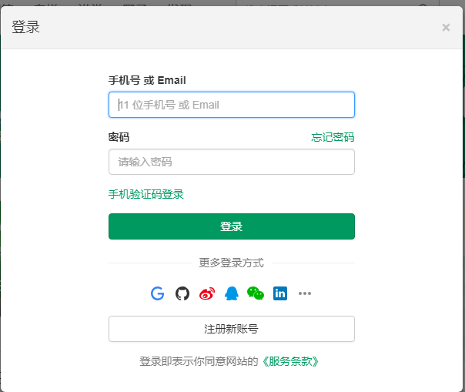

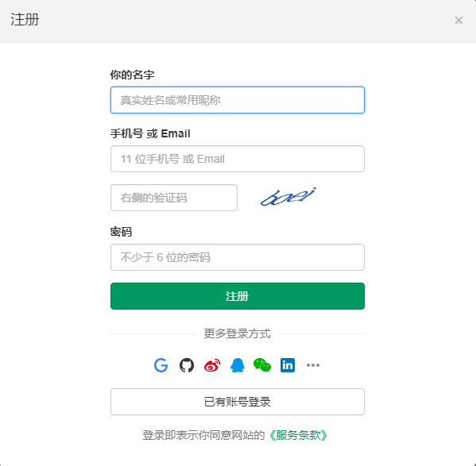

支持手机号和邮箱登录和注册，还支持多种第三方登录方式，包括谷歌、github、微博、qq、微信、领英、推特、脸书和豆瓣用户登录

2.4 个人主页

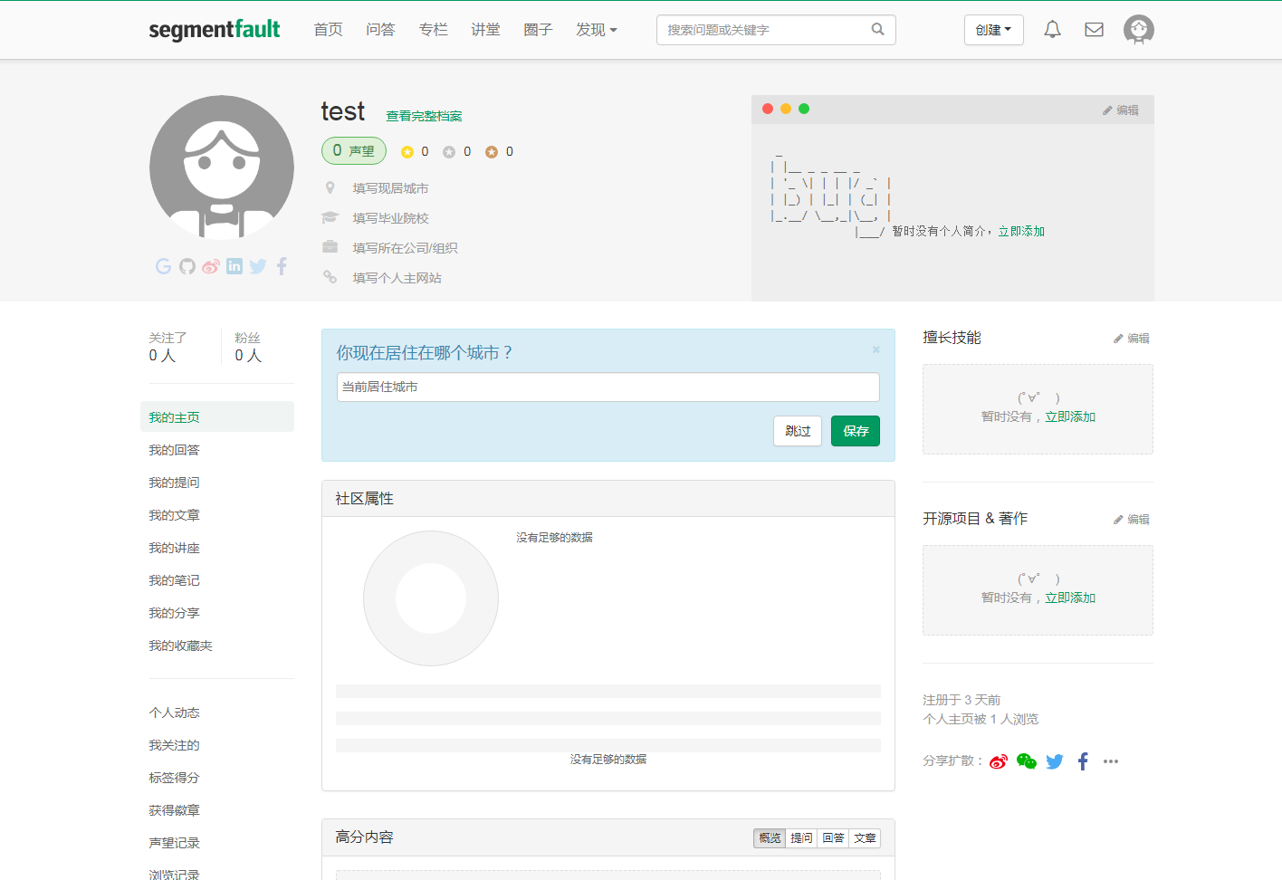

个人信息：可以编辑头像、城市、毕业学校、公司和个人网站

左侧导航栏：可以编辑查看不同的个人信息，包括文章、笔记、收藏夹、分析内容等

擅长技能：可编写自己的技术栈

开源著作：填写自己的开源项目

2.5 文章编辑

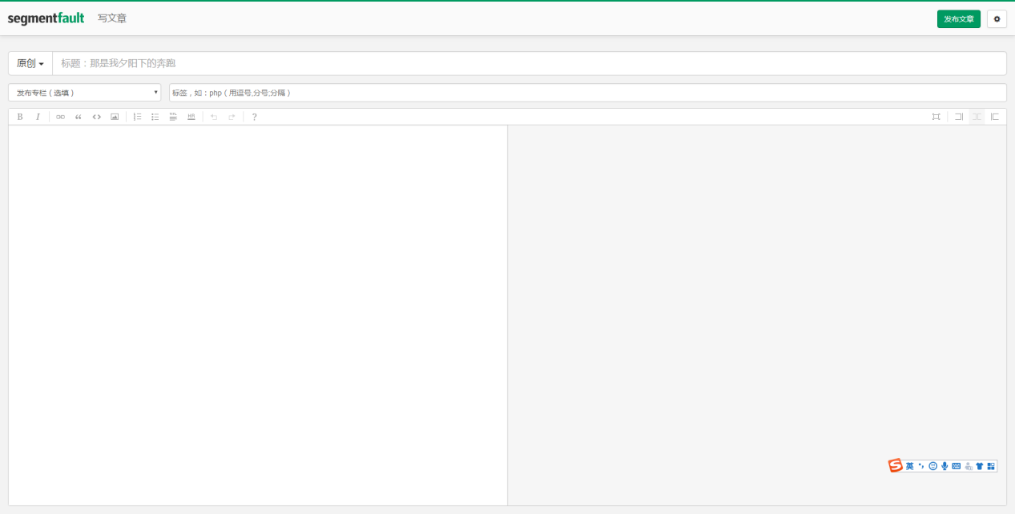

支持编写标题、标签和正文，正文支持多种写法，左侧为编辑区，右侧为浏览区

1. 验收标准

3.1 主页界面标准

|  |  |  |  |
| --- | --- | --- | --- |
| 序号 | 界面名称 | 界面描述 | 备注 |
| 1 | 主页顶部导航栏 | 有segmentfault的logo，点击可以跳转到首页，其次还有首页、问答、专栏、讲堂、圈子和发现按钮，点击可跳转到对应页面 |  |
| 2 | 主页顶部搜索栏 | 顶部的搜索栏用于根据关键字来搜索文章和问题 |  |
| 3 | 主页左侧导航栏 | 由为你推荐、近期热门、最新内容和技术频道组成 |  |
| 4 | 主页正文 | 进入首页后，正文显示推荐内容，下拉后出现新的推荐内容 |  |

3.2 用户界面标准

|  |  |  |  |
| --- | --- | --- | --- |
| 序号 | 界面名称 | 界面描述 | 备注 |
| 1 | 用户登录界面 | 用户可以用手机号或者邮箱进行登录，如果忘记密码可以点击忘记密码按钮，手机号可以用验证码登录，还提供了多个第三方登录方式 |  |
| 2 | 用户注册界面 | 没用账号和用户可以点击免费注册进行注册，注册需要提供名字或者昵称，手机号或者email，以及不少于6位的密码 |  |

3.3 博文界面

|  |  |  |  |
| --- | --- | --- | --- |
| 序号 | 界面名称 | 界面描述 | 备注 |
| 1 | 博文编辑页面 | 文章类型可以选择原创、转载和翻译；标题可以填写小于等于64个字符，需要选择标签，内容编辑可以选择加粗、斜体、链接、引用块、代码段、照片、列表、标题、横线、撤销、重做等工具；编辑页有预览和编辑模式窗口，可自行选择 |  |